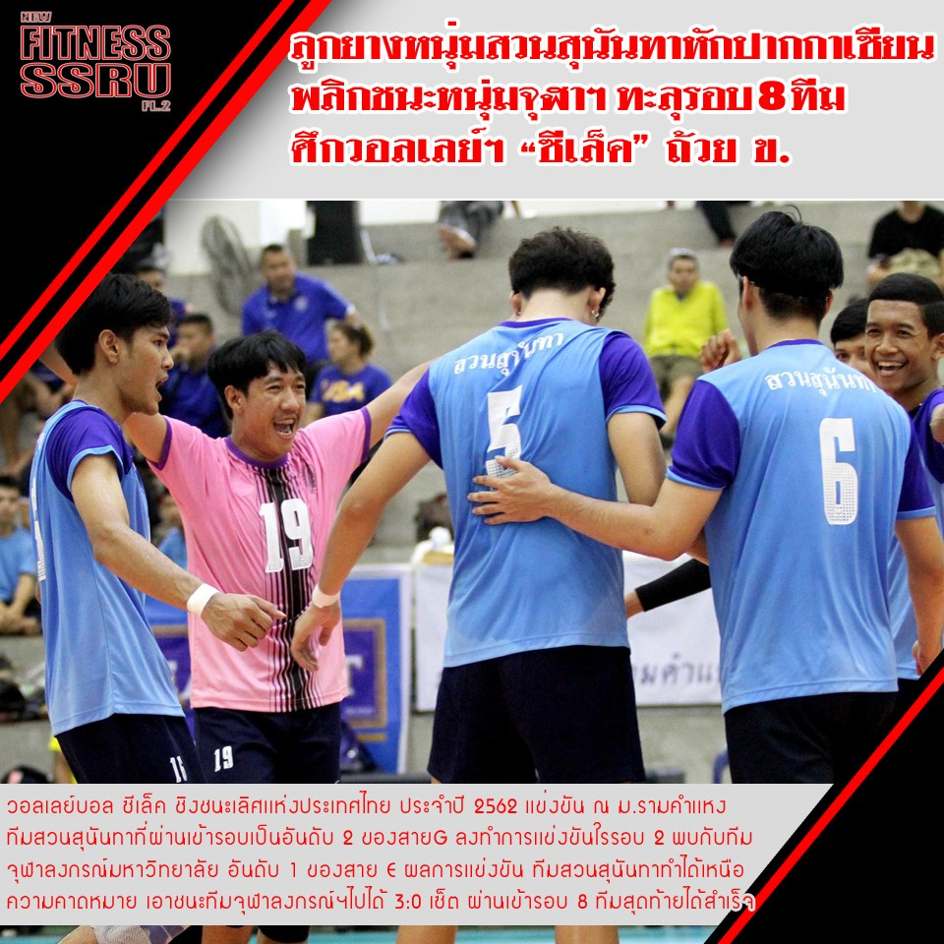
วอลเลย์บอลซีเล็ค ชิงชนะเลิศแห่งประเทศไทย ประจำปี 2562 แข่งขัน ณ มหาวิทยาลัยรามคำแหง มหาวิทยาลัยราชภัฏสวนสุนันทาลงทำการแข่งขันในรอบ 2 พบกับทีมจุฬาลงกรณ์มหาวิทยาลัย อันดับ 1 ของสาย E ผลการแข่งขัน มหาวิทยาลัยราชภัฏสวนสุนันทาทำได้เหนือความคาดหมาย เอาชนะทีมจุฬาลงกรณ์มหาวิทยาลัยไปได้ 3:0 เซ็ต ผ่านเข้ารอบ 8 ทีมสุดท้าย

Volleyball Sealect Championship Thailand 2019
SSRU teams won Chulalongkorn University Team, ranking the first in Group E, at the 2nd round held at Ramkhamhaeng University. Cruising to victory in 3:0, SSRU team goes to the final of 8 teams. !!

